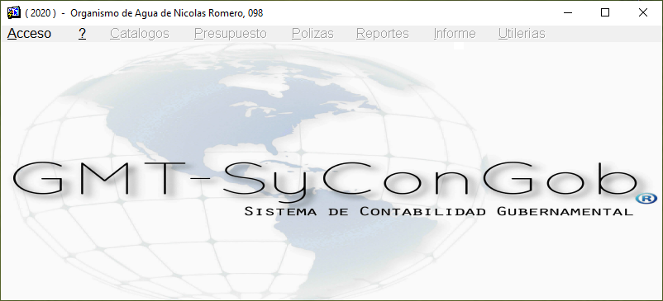

ACTUALIZACION DE SISTEMA DE CONTABILIDAD PARA EL EJERCICIO 2020, PARA PODER DAR CUMPLIMIENTO A LOS LINEAMIENTOS QUE MARCA EL ORGANO SUPERIOR DE FISCALIZACION.

